Kaminrunde befeuert Hoffnung auf grünes Jahr
Landtagsabgeordneter Josha Frey zu Besuch bei Ortsverband / Optimistischer Ausblick
Schopfheim (eba). Jahresrückblick und - ausblick hieß es während einer Kaminrunde bei den Grünen. Und dass sie dies mit erhobenem Haupt praktizierten, stellte Fraktionssprecher Michael Straub gleich zu Beginn klar: 2012 wird grün, prophezeite er.
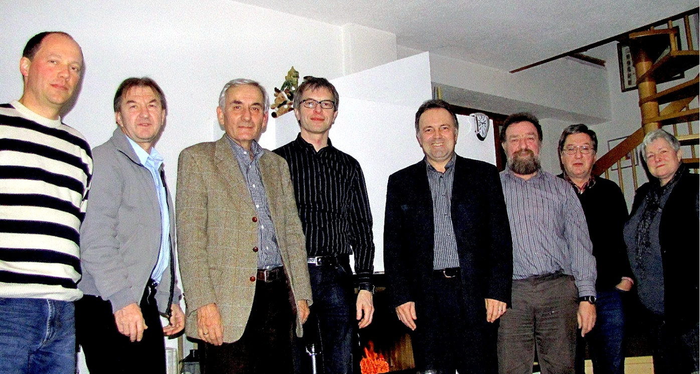
Mit einer Kaminrunde starteten die Grünen ins neue Jahr. Mit dabei auch der Landtagsabgeordnete Josha Frey (Vierter von rechts).
Foto: privat
Er verwies dabei laut Pressemitteilung unter anderem auf die Entscheidungen der neuen Landesregierung für eine Gemeinschaftsschule, die bessere finanzielle Ausstattung der Kommunen und den Verzicht auf weiteren Straßenbau zugunsten der Sanierung.
In seinem Rückblick erinnerte Straub an die Schopfheimer Schlagzeilen von 2011 (Biosphärengebiet, Altstadtplanung, Verkehrsberuhigung, Uehlin-Areal, Umbau des Hintermattkindergartens). Die Stadträte Bernd Müller und Ernes Barnet erwähnten die Ablehnung sowohl von Funkmasten auf städtischem Gebiet sowie die Nicht-Schließung des Hegne-Spielplatzes, den Einsatz fürs Irrlicht, für das Jugendparlament und das DRK. Dass es hierbei oft zu größeren Mehrheiten im Gemeinderat komme, registrierten die Grünen mit Freude, generell sei die Kooperation unter den Fraktionen besser geworden, was Schopfheim nur zugute kommen könne.
Für 2012 sehen die Grünen den Neustart des Agendaprozess, die weitere Verkehrsberuhigung, das Jugendzentrum und die Entwicklung des Uehlin-Areals. Weiter zu beachten seien ein Konzept für den Parkplatz Hebelstraße sowie die Finanzen der Stadt.
Das Kamintreffen könnte doch Tradition werden, waren sich die Teilnehmer bei der Premiere einig, darunter auch Landtagsabgeordneter Josha Frey. Dass er dabei in eine Grüne-Hochburg kommt, verdeutlichte Michael Straub beim Verweis auf die prächtigen Wahlergebnisse der Grünen 2011 in Schopfheim.
In seinem Bericht aus Stuttgart sah Josha Frey die Koalition laut Pressemitteilung auf einem guten Weg und dabei lobte er explizit die Kooperation mit SPD-Justizminister Stickelberger beim gemeinsamen Einsatz für den Wahlkreis.
Uwe Gerber fragte im Hinblick auf die Imam-Ausbildung in Tübingen nach dem islamischen Religionsunterricht. Ernes Barnet sprach den BOS-Behördenfunk und die Stellenvermehrung bei der neuen Regierung an, Klaus Böttger interessierte sich für den Weiterbau der A 98.
Für den Abgeordneten war dies die Gelegenheit, ein paar Dinge zurechtzurücken. Frey verhehlte nicht, dass es sicher noch einige Verbesserungen im Procedere der Koalition geben müsse. Für sich selbst sieht der europapolitische Sprecher der Fraktion den Agenda-Prozess als besondere Aufgabe für 2012. Dazu wolle er auch speziell mit Schopfheim in Kontakt bleiben, ein Termin mit Bürgermeister Nitz im Februar zu den Themen Denkmalschutz und Uehlin-Areal diene auch dazu.

